
Colegio Nuestro Tiempo - R.B.D.: 14.507-6
Teacher of English Language: Francisca Alvarez P.
Profesor de Artes Musicales: Cristóbal Baeza
Guía Articulada
Idioma extranjero: Inglés y Artes Musicales
Sexto Básico
Semana 30 y 31
04 de octubre al 15 de octubre

Nombre: ____________________________________________________________
Objectives | To identify and apply directions.  To improve reading, listening, speaking and writing skills.
Semana 30 - UNIT 2: Our Planet
I. Dirígete a tu libro de actividades página 30 y realiza la actividad 6.
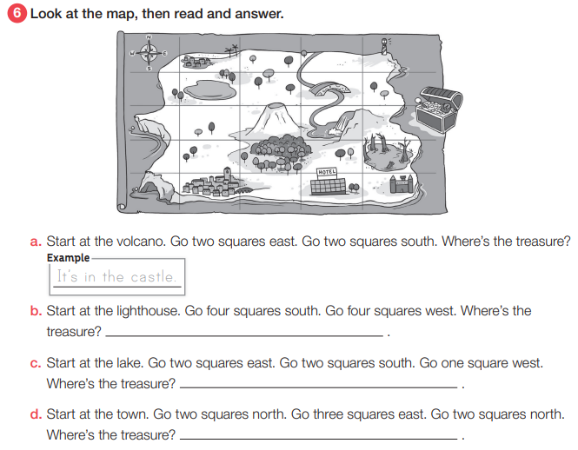

II. Dirígete a tu libro de actividades página 31 y realiza la actividad 8 – 10 y 11.
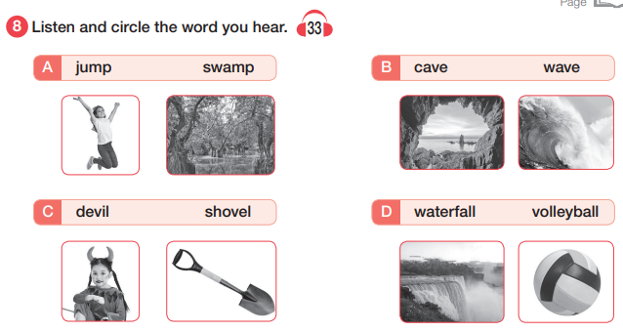

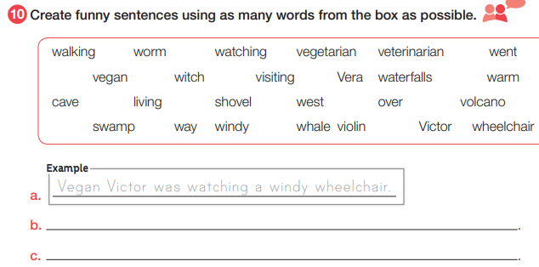

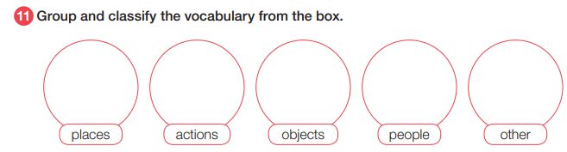

III. Dirígete a tu libro del estudiante páginas 50 – 51 y realiza las actividades 11 y 12.
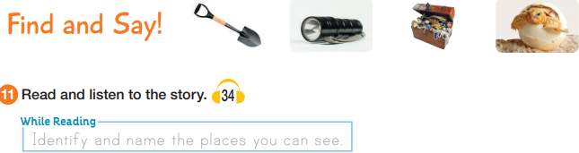
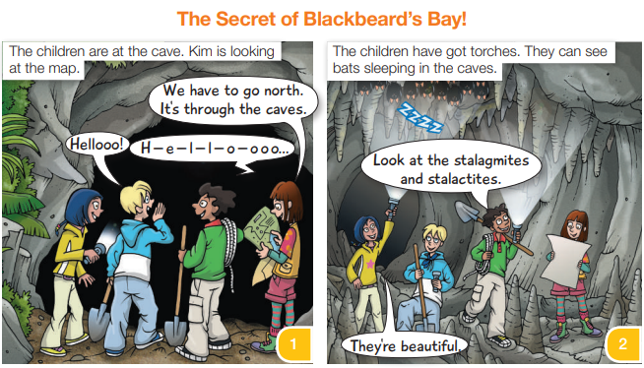
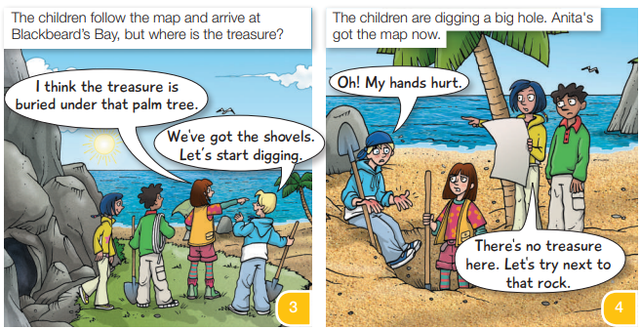

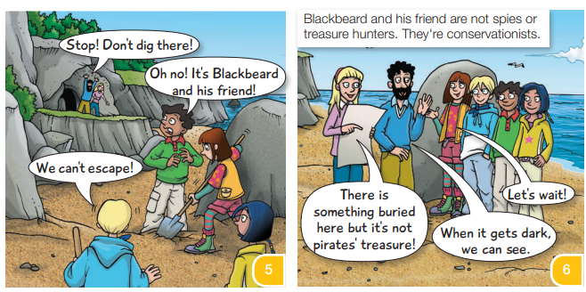
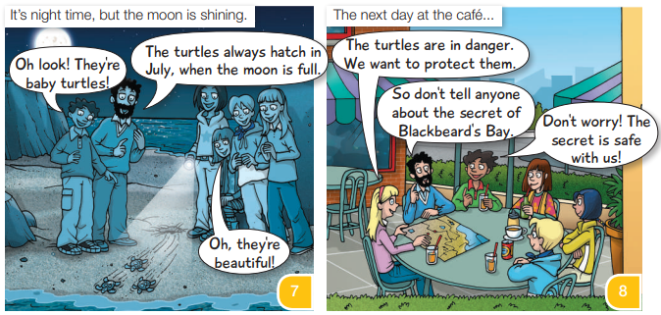

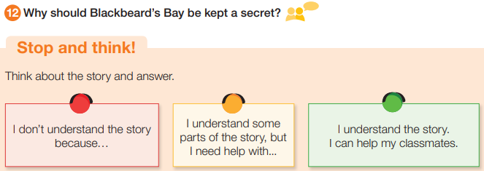

IV. Dirígete a tu libro de actividades página 32 y realiza la actividad 12 y 13.
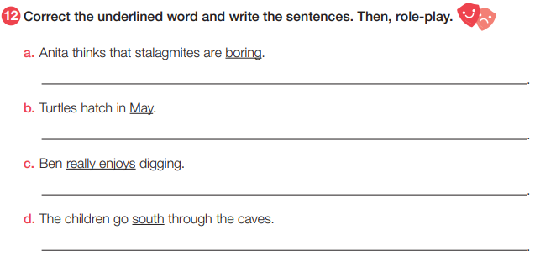

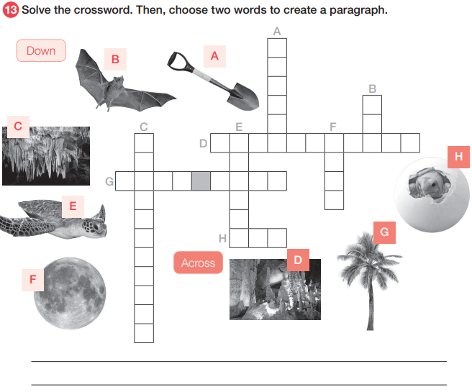

Semana 31
V. Dirígete a tu libro de actividades página 33 y realiza la actividad 14 y el ticket de salida.
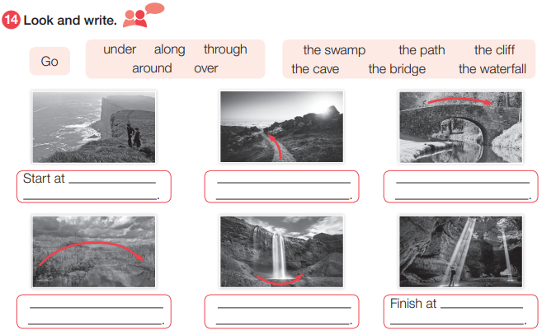

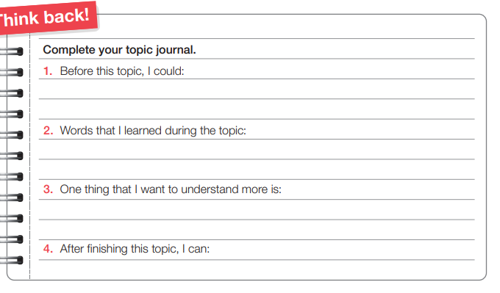

VI. Dirígete a tu libro de actividades página 35 y realiza la actividad 3.
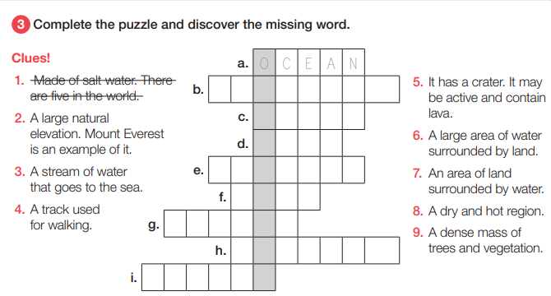

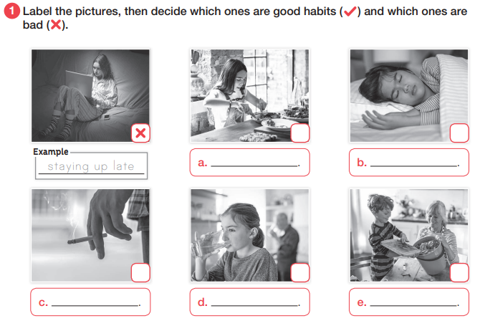
VII. Dirígete a tu libro de actividades página 36 y realiza la actividad 1.

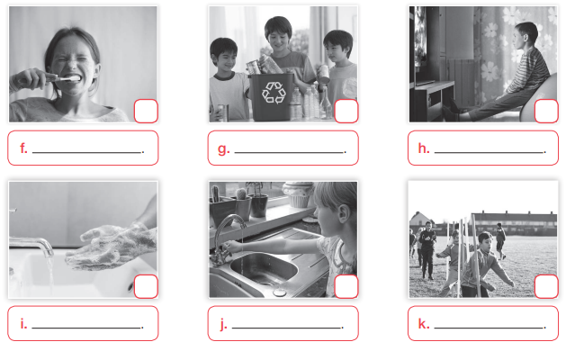

VIII. En la siguiente tabla, encontrarás frases útiles al momento de hablar en inglés durante una presentación.
People: | Teachers - classmates
Greetings: | Good morning – Good afternoon - good evening - Goodnight
Introduce ourselves | Let introduce myself/ourselves… - My name is…. – I’m in …grade. - We are ….
Introducing our science project | I’m going to present my project which is called…  We are going to present our project which is called…  My science project is called ….  Our science project is called ….  I would like to present my project…  We would like to present our project…
Ways to finish our presentation: | This is the end of my presentation…  This is the end of our presentation…  Thank you for your time
Asks for questions | Are there any questions?  Does anyone have a question?  I would be glad to answer some questions.  we would be glad to answer some questions.
How to say numbers and signs: | % percent st=first nd=second rd=third m=meters . point T° degrees  Billion - million - thousand - hundred

Actividades de Música
Desarrollando la Creatividad
Objetivo: Poner en práctica distintas técnicas para desarrollar la creatividad musical/artística.

Como ya habíamos comentado, este trimestre trabajaremos con nuestra creatividad, por lo que las actividades que desarrollaremos tendrán por objetivo estimular nuestra creatividad.
Actividad 1
Conversando con mi cuerpo.
En esta actividad intentaremos buscar un espacio cómodo en el que me pueda sentar, sin distracciones, la idea es poder realizarlo con quien te ayude con las clases online para poder repetirlo nuevamente en la clase virtual.
Es importante que haya alguien junto a ti que vaya leyendo las instrucciones, con voz suave y que esté atento a tus reacciones.
Paso a paso:
- Siéntate o acuéstate boca arriba en un lugar cómodo, en que no tengas distracciones.
- Cierra tus ojos y concéntrate en tu respiración, respira normalmente, sin forzar ningún tipo de respiración.
- Ahora imagina que te puedes observar desde afuera, y que como un perrito, la mejor manera de observar las distintas partes de tu cuerpo, es a través del olfato, entonces, imagínate que tu respiración va recorriendo las distintas partes de tu cuerpo, desde tus pies hacia tu cabeza.
- Si hay alguna parte de tu cuerpo que te hace sentir incómoda/o intenta quedarte un momento en esa zona y simplemente obsérvala con la respiración, lo mismo si te sientes cómoda/o.
- Finalmente, imagina que vuelves a estar en la posición en la que dejaste tu cuerpo, lentamente vuelve a abrir los ojos e incorpórate nuevamente.
A continuación, te invito a responder las siguientes preguntas:
- ¿Cómo te sentiste durante el ejercicio?

- ¿Qué partes de tu cuerpo se sintieron más cómodas?

- ¿Qué partes de tu cuerpo se sentían incómodas?

- Finalmente te invito a hacer un dibujo sobre esta conversación con tu cuerpo.

Actividad 2.
Saludo al Sol
El siguiente ejercicio nos ayuda a activar de manera general nuestro cuerpo y es una excelente manera de empezar el día o cualquier actividad que vayamos a realizar.
Te invito a ver el siguiente video para que lo puedas realizar con tu familia, lo volveremos a realizar en la clase virtual.
Puedes acceder al video a través del siguiente enlace: https://youtu.be/7fHpf4A9P1I

Finalmente, te invito a realizar un dibujo sobre cómo te sentiste realizando esta actividad.

Recuerda!! : En caso de tener dudas o consultas sobre las actividades de alguna guía, no duden en escribir al correo francisca.alvarez@nuestrotiempo.cl o a cristobal.baeza@nuestrotiempo.cl
Así mismo, tomar fotos y/o enviar las guías de trabajo realizadas a CLASSROOM para ser revisadas y entregar retroalimentación de sus trabajos.

